Экспериментально-теоретическое исследование соударения компактных элементов с различными типами преград
А.В. Герасимов, С.В. Пашков, Ю.Ф. Христенко
НИИПММ ТГУ, Томск

Experimentally - theoretical research of compact elements impact with different types of TARGETS
A.V. Gerasimov, S.V. Pashkov, Y.F. Christenko
NIIPMM, Tomsk

The problem of aircrafts and ground constructions protection from impact with high-speed elements demands now a special interest in connection with increased speed of impact of the specified objects that raises their probability perforation, destructions and troubles of normal operation. For a protection of constructions different variants of barriers which allow absorbing shock energy during deformation, destructions and fragmentations of a high-speed element and a used target will be used. In the capacity of protection the stratified, spaced and grid plates from different materials are considered.

Введение
Проблема защиты летательных аппаратов и наземных конструкций от соударения с высокоскоростными элементами приобретает в настоящее время особое значение в связи с увеличивающейся скоростью соударения указанных объектов, что повышает вероятность их пробития, разрушения и нарушения нормального функционирования. Для защиты конструкций используются различные виды преград, которые позволяют поглотить энергию удара в ходе деформирования, разрушения и фрагментации высокоскоростного элемента и используемой преграды. В качестве таких преград рассматриваются слоистые, разнесенные и сеточные пластины из различных материалов.

Основные соотношения и метод решения
В работе в лагранжевой 3-D постановке рассматривается процесс высокоскоростного взаимодействия преград с компактными элементами различной формы. Для описания процессов деформирования и разрушения твердых тел используется модель прочного сжимаемого идеально упругопластического тела. Основные соотношения, описывающие движение этой среды, базируются на законах сохранения массы, импульса и энергии [1-3], и замыкаются соотношениями Прандтля - Рейсса при условии текучести Мизеса. Уравнение состояния берется в форме Тета и Ми - Грюнайзена [1]. Известно, что пластические деформации, давление и температура оказывают влияние на предел текучести и модуль сдвига, поэтому модель дополнялась соотношениями, апробированными в работе [4]. В качестве критерия разрушения при интенсивных сдвиговых деформациях используется достижение эквивалентной пластической деформацией своего предельного значения [1,5].
Для решения этой задачи необходим надежный и достаточно универсальный метод, позволяющий адекватно воспроизводить процессы, протекающие в твердых телах при высокоскоростном соударении. Естественная гетерогенность структуры материала пластин и осколков, влияющая на распределение физико-механических характеристик (ФМХ) материала, является одним из основных факторов, определяющих характер разрушения реальных материалов. Учет данного фактора в уравнениях механики деформируемого твердого тела возможен при использовании случайного распределения начальных отклонений прочностных свойств от номинального значения (моделирование начальных дефектных структур материала). Используемые в современных работах по динамическому разрушению конструкций и материалов соотношения механики деформируемого твердого тела не учитывают данного фактора, что может исказить реальную картину ударного и взрывного разрушения рассматриваемых тел. Последнее особенно проявляется при решении осесимметричных задач, где все точки по окружной координате рассчитываемого элемента исходно равноправны, в силу используемых при численном моделировании стандартных уравнений механики сплошных сред. На практике, однако, имеется широкий ряд задач, где фрагментация является преимущественно вероятностным процессом, например, взрывное разрушение осесимметричных оболочек, где характер дробления заранее неизвестен, пробитие и разрушение тонких преград ударником по нормали к поверхности и т.д. Внесение случайного распределения начальных отклонений прочностных свойств от номинального значения в ФМХ тела приводит к тому, что в этих случаях процесс разрушения приобретает вероятностный характер, что более соответствует экспериментальным данным.
Для расчета упругопластических течений используется методика, реализованная на тетраэдрических ячейках и базирующаяся на совместном использовании метода Уилкинса [2,3] для расчета внутренних точек тела и метода Джонсона [6,7] для расчета контактных взаимодействий.
Начальные неоднородности структуры моделировались распределением предельной эквивалентной пластической деформации по ячейкам расчетной области с помощью модифицированного генератора случайных чисел, выдающего случайную величину, подчиняющуюся выбранному закону распределения.

Эксперимент
Экспериментальное изучение особенностей высокоскоростного столкновения ударников с различными типами защиты при скоростях (2,5 – 5) км/с проводилось на легкогазовых двухступенчатых установках. Полученные экспериментальные данные использовались для проверки адекватности предложенных математических моделей и численных методик.

Численные результаты
На рисунке 1 приведены результаты расчетов удара стального шарика диаметром 1,0 см со скоростью =7000 м/с по нормали к преграде, представляющей собой систему трех разнесенных алюминиевых пластин толщиной 0,3 см и размером 5 см × 5 см. Расстояние между пластинами равняется 2 см. Показаны конфигурации системы преграда + ударник для двух моментов времени –5,2 и 11,6 мкс.
К моменту времени 11,6 мкс полностью пробитыми оказались все три преграды. Скорость остатков стального шарика и первых трех преград в еще достаточно велика ~4350 м/с. Картина разрушения преград и ударника характеризуется наличием осколков различных размеров с преобладанием самой мелкой фракции, что характерно для высокоскоростных соударений [8].
На рисунке 1 отчетливо видно, что процесс деформирования и разрушения при нормальном ударе существенно трехмерный, несмотря на начальный осесимметричный характер нагружения преграды и ударника.

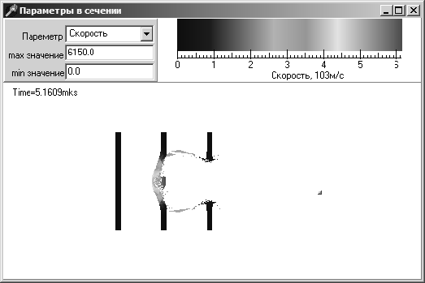 а 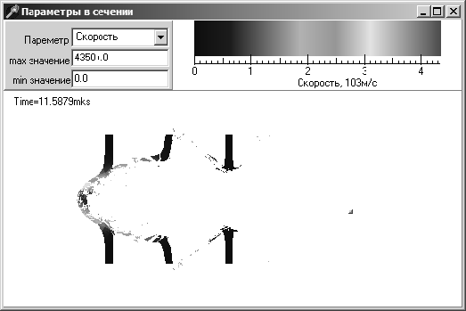 б
Рис. 1. Нормальное соударение стального шарика с разнесенной преградой, состоящей из трех алюминиевых пластин: а – 5.2 мкс; б – 11.6 мкс
Результаты расчетов соударения под углом 10 градусов к преграде приведены на рисунке 2. Показаны конфигурации преграда + ударник для двух моментов времени – 5,6 и 15 мкс.
Как видно из рисунка 2, в этом случае на вероятностное дробление соударяющихся тел, накладывается детерминированное разрушение, обусловленное асимметрией процесса за счет начального угла подхода стального шарика к лицевой пластине преграды. Остаточная скорость потока осколков около 3400 м/с.

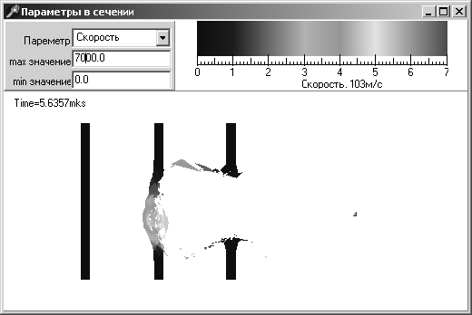 а 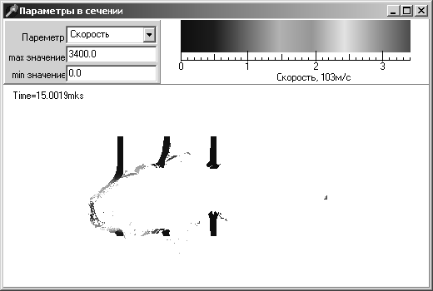 б
Рис. 2. Соударение под углом 10^{0:} а – 5.6 мкс; б – 15 мкс

Во всех приведенных вариантах наблюдается интенсивное дробление соударяющихся тел. Во втором расчете отмечается меньшая скорость осколков ударника после пробития третьей преграды из-за увеличения суммарной толщины пробиваемой преграды за счет отклонения направления удара от нормали. Сравнение по осколочным спектрам дало удовлетворительное качественное совпадение результатов расчетов с экспериментальными данными.

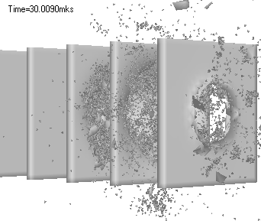 а 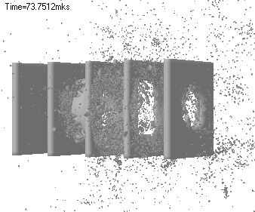 б
Рис. 3. Нормальное соударение стального шарика с разнесенной преградой, состоящей из пяти стальных пластин: а - 30 мкс; б – 74 мкс

На рисунке 3 приведены результаты расчетов удара стального шарика диаметром 1,0 см со скоростью V=7000 м/с по нормали к преграде, представляющей собой систему пяти разнесенных стальных пластин толщиной 0,3 см и размером 5 см × 5 см. Расстояние между пластинами равняется 2 см. Показаны конфигурации системы преграда + ударник для двух моментов времени –30 и 74 мкс.
К моменту времени 74 мкс полностью пробитыми оказались три первых преграды. Скорость остатков стального шарика и первых трех преград в ходе соударения их потока с четвертой преградой упала до нуля, преграда была деформирована, но не пробита. Картина разрушения преград и ударника характеризуется наличием осколков различных размеров с преобладанием самой мелкой фракции, что характерно для высокоскоростных соударений [8]. Расчет осколкообразования, в полном значении этого слова, стал возможен только при использовании подхода, предложенного в [9]. Подходы к разрушению, используемые в двумерных расчетах, дают систему колец, а не отдельные осколки, а не учет вероятностного характера распределения прочностных свойств материала конструкции приводит к полному разделению этих колец на отдельные ячейки в трехмерном случае. На рисунке 3 отчетливо видно, что процесс деформирования и разрушения при нормальном ударе существенно трехмерный, несмотря на начальный осесимметричный характер нагружения преграды и ударника.

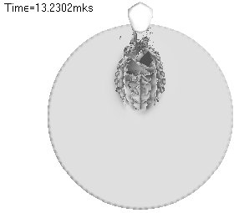 а 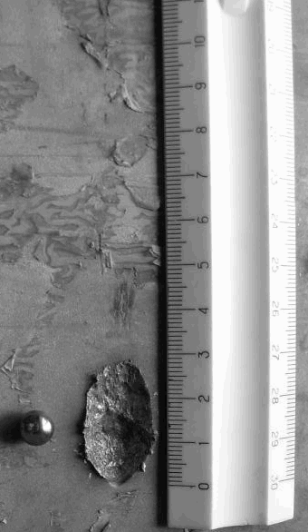 б

 в  г
Рис. 4. Численное моделирование рикошетирования стального шарика при взаимодействии с титановой преградой (t=13,23 мкс; =3600 м/с; 75°): а - вид сверху; в, г - вид сбоку и с торца; б – эксперимент (фотография стального шарика в исходном состоянии и следа в титановой пластине, оставшегося после их взаимодействия).

На рисунке 4 приведены результаты численного моделирования рикошетирования стального ударника-шарика диаметром 0,8 см при взаимодействии с титановой преградой толщиной 0,95 см и диаметром 8 см. Скорость ударника =3600 м/с, угол соударения от нормали к преграде составлял 75°.
В численном исследовании получены следующие значения параметров кратера: большая ось кратера равнялась 30, 5 мм, меньшая ось кратера-15 мм, глубина кратера – 8, 2 мм. Экспериментальные данные характеризуются следующими значениями: большая ось кратера-28 мм, меньшая ось кратера-16 мм, глубина кратера – 7 мм.
В работе рассматривалось также соударение кластера из шести сферических элементов с преградой под различными углами к поверхности последней. Размеры пластин 55 см, толщина – 0,35 см, материал- алюминий. Шарик – сталь, диаметр равняется 0, 56 см. Центры группа шариков располагается по кругу с диаметром равным 1, 5 см, соударение всех шариков с преградой происходит одновременно.
При увеличение угла соударения до 80° происходит рикошет ударников и деформированию преграды без существенных повреждений и пробития последней (рис.5).

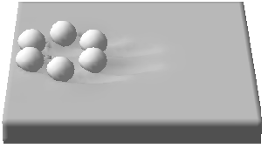 а 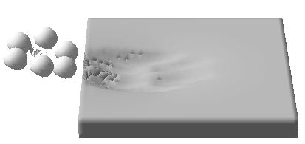 б
Рис.5. Групповой удар компактными элементами по тонкой преграде под углом нормали со скоростью 1500 м/с: а- t=10 мкс; б- t=25 мкс.
Ниже представлены результаты расчетов высокоскоростного пробития для четырех и шести пластин из различных материалов. В первом случае имеем последовательность пластин (отсчет от лицевой пластины): сталь-алюминий-титан - сталь. Толщина пластин – 0,5 см, радиус – 4 см, расстояние между пластинами - 0, 5 см. Стальные ударники характеризуются следующими параметрами: длина - 4 см, радиус – 1 см, длина оживальной части – 2 см. Для шестислойной преграды все характеристики аналогичны, но добавлены еще две стальные пластины, т. е. имеем следующую последовательность: сталь-алюминий - титан - сталь – сталь - сталь.
Для удобства сравнения слева приведены результаты для цилиндрического ударника, а справа для ударника так называемой оживальной формы. Представлены трехмерные конфигурации и 2-D разрезы для распределения скорости рассматриваемой системы из четырех преград и ударника в моменты времени 10 и 40 мкс при скорости соударения 2000 м/с.

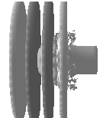 а 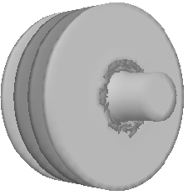б
Рис. 6. 3-D конфигурация системы (t = 10 мкс):а-“преграда – цилиндрический ударник”; б- “преграда – ударник оживальной формы”

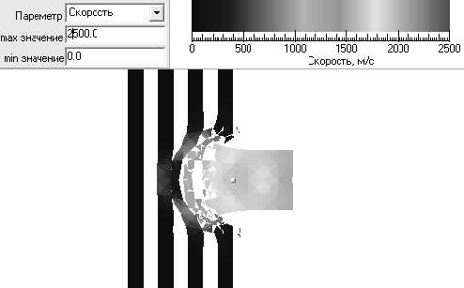 а 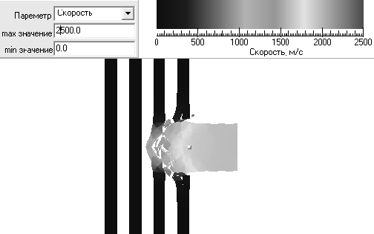 б
Рис. 7. Распределение скорости (t = 10 мкс): а-“преграда – цилиндрический ударник”; б- “преграда – ударник оживальной формы”

На рисунках 6,а и 6,б приведены пространственные конфигурации систем, в момент времени t = 10 мкс. Как видно на рис. 7,а и рис. 7,б, ударники пробили первую преграду, осколки первой преграды и ударников приходят во взаимодействие со второй преградой, а в случае с цилиндрическим ударником (рис. 7,а) еще и с третьей преградой. Взаимодействие происходит по увеличившейся площади контакта, что снижает их скорость. Заметим, что цилиндрическое тело приводит к более заметным разрушениям, нежели тело оживальной формы, так как оно обладает большей массой и кинетической энергией при одинаковых с ним радиусом и длиной. Размер площади начального контакта влияет на процесс взаимодействия, так как при большей области контакта разгрузка сжатого материала наступает позже, следовательно, высокое давление сохраняется более длительное время.
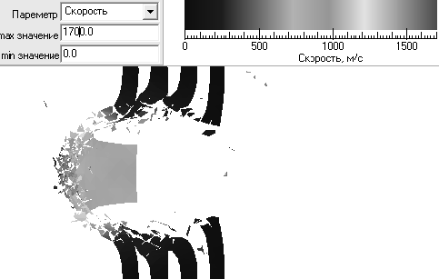 а 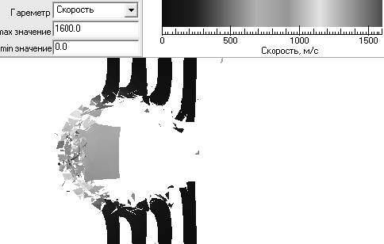б
Рис. 8. Распределение скорости (t = 40 мкс): а-“преграда – цилиндрический ударник”; б- “преграда – ударник оживальной формы”

В момент времени t = 40 мкс, ударники пробили все четыре преграды (рис. 8,а, и 8,б), скорость ударников уменьшилась до ~ 1500 м/c. Следует отметить, что отличительной чертой процесса является интенсивное дробление цилиндрического тела и тела оживальной формы при соударении с первой преградой. Дальнейшее взаимодействие осколков данных ударников и первой преграды со второй преградой происходит по значительной площади контакта, что снижает их скорость. Та же схема наблюдается и при дальнейшем взаимодействии осколков ударника, первой, второй, третьей пластин с последней четвертой преградой. Область контакта резко увеличивается, в зоне удара происходит значительный разогрев материала, скорость осколков падает до 1500 м/с. Отметим также, что цилиндрическое тело, в отличие от тела оживальной формы, менее раздробленно, и оно приводит к большим разрушениям преграды.

Работа выполнена при частичном финансировании по программе Минобрнауки РФ (проект РНП 2.1.2. 2509) и частичной поддержке грантов РФФИ №10-08-00633 и №09-08-00662а.

Список литературы
1. Баум Ф.А., Орленко Л.П., Станюковича К.П., Челышев В.П., Шехтер Б.И. Физика взрыва. М.: Наука, 1975.
2. Уилкинс М. Л. Расчет упругопластических течений. Вычислительные методы в гидродинамике. М.: Мир. 1967. С. 212 - 263.
3. Wilkins M.L. Computer simulation of dynamic phenomena/ Berlin-Heidelberg-N.Y.: Springer, 1999.
4. Steinberg D.J., Cochran S.G., Guinan M.W. A constitutive model for metals applicable at high – strain rate. J. Appl. Phys. 1980. V. 51. №3. P. 1496-1504.
5. Johnson G.R., Colby D.D., Vavrick D.J. Tree-dimensional computer code for dynamic response of solids to intense impulsive loads. Int. J. Numer. Methods Engng. 1979. V. 14. № 12. P. 1865-1871.
6. Johnson G.R. Dynamic analysis of explosive-metal interaction in three dimensions. Trans. ASME. J. of Appl. Mech. 1981. V. 48. № 1. P. 30-34.
7. Крейнхаген К.Н., Вагнер М.Х., Пьечоцки Дж. Дж., Бьорк Р.Л. Нахождение баллистического предела при соударении с многослойными мишенями. Ракетная техника и космонавтика. 1970. Т.8. №12. С. 42-47.
8. Высокоскоростные ударные явления. Под ред. Р. Кинслоу. М.: Мир. 1973.
9. Теоретические и экспериментальные исследования высокоскоростного взаимодействия тел.Под ред. А.В. Герасимова. Томск: Изд-во Том. ун-та. 2007.

